ТЕХНИЧЕСКОЕ ЗАДАНИЕ
на оказание услуг по организации перевозки груза (экспонатов)

1. Общая информация:

Заказчиком услуги является:
Федеральное государственное бюджетное учреждение культуры «Российский национальный музей музыки» (сокращённое наименование «Музей музыки»).
Выставка: «Славянская рапсодия»
Место проведения Выставки: Учреждение культуры «Витебский областной краеведческий музей», Республика Беларусь, г. Витебск, ул. Ленина, 36.

2. Состав услуги:
Услуги по транспортировке музейных предметов в связи с открытием выставки «Славянская рапсодия» по маршруту: Российская Федерация, г. Москва, ул. Фадеева, 4 (Музей музыки) – Республика Беларусь, г. Витебск, ул. Ленина, 36 (Витебский областной краеведческий музей).

В состав услуги входит:

2.1. предоставление транспортировочных ящиков для перевозки музейных предметов;
2.2. предоставление упаковочного материала;
2.3. осуществление упаковки;
2.4. осуществление распаковки;
2.5. осуществление погрузки;
2.6. осуществление разгрузки;
2.7. осуществление перевозки музейных предметов по указанному маршруту.

3. Даты оказания услуг:
3.1. в период с 06.07.2026 г. по 13.07.2026 г. (включительно).

4. Требования к услугам:

4.1. Обеспечение подачи автомашины и такелажников в день оказания услуги;
4.2. Обеспечение диспетчерской поддержки;
4.3. Своевременное и качественное транспортное обслуживание Заказчика;
4.4. Незамедлительная замена автомашины в случае возникновения обстоятельств, произошедших в период её нахождения в распоряжении Заказчика, которые не позволяют оказывать услуги (ДТП, техническая неисправность и др.). На замену предоставляется автомашина аналогичного типа, необходимого для выполнения услуги (стоимость услуг при этом не изменяется).

5. Сведения о включённых в цену услуг расходах:
Стоимость оказания услуг включает расходы в соответствии п. 2 Технического задания.

6. Обязанности Исполнителя:
Исполнитель обязан неукоснительно соблюдать маршрут, скоростной режим и сроки перевозки, согласованные в Контракте, обеспечить сохранность и целостность Груза с момента получения до момента передачи уполномоченному лицу.

7. Требования к упаковке/распаковке, погрузке/разгрузке Груза:

7.1. Упаковка, распаковка, погрузка и разгрузка Груза проводятся силами квалифицированного персонала Исполнителя, имеющего необходимые навыки для работы с музейными предметами в соответствии с требованиями Приказа Минкультуры № 827 от 23.07.2020 года.

7.2. Работы по обмеру музейных предметов должны заблаговременно осуществляться Исполнителем.

7.3. Каждый музейный предмет в соответствии с категорией и индивидуальными особенностями должен упаковываться отдельно в специальные упаковочные материалы. Для негабаритных музейных ценностей необходимо обеспечить ложементы, фиксирующие рамы, стапели, которые предусматривают жёсткое крепление и неподвижность экспонатов при перевозке, но при этом не изменяют состояние сохранности.

7.4. Материалы, используемые Исполнителем для упаковки предметов, должны быть негорючими, по своим физико-химическим свойствам нетоксичными, не оказывать на предметы агрессивного или негативного воздействия.

7.5. Допустимыми упаковочными материалами являются следующие:
- микалентная бумага;
- крафт-бумага;
- нетканый материал из полиэтилена высокой плотности (спанбонд), обладающий следующими характеристиками: дышащий (пропускает воздух, но задерживает пыль и влагу), бескислотный (pH нейтральный), устойчивый на разрыв, не оставляющий следов на поверхности (вместо «тайвек» или эквивалент);
- бумажная крепированная липкая лента;
- специализированный скотч для защиты стёкол;
- поролон обычный и вторичной переработки толщиной 50 мм, 30 мм, 20 мм, 10 мм;
- двухслойная воздушно-пузырьковая плёнка с термослоем (или аналогичная по теплоизоляционным и амортизирующим свойствам), обеспечивающая защиту от перепадов температур и механических ударов;
- специализированный гофрокартон.

Упаковочные материалы предоставляются Исполнителем.

7.6. Для транспортировки упакованные музейные предметы помещаются в специальную тару – климатические ящики, которые должны обеспечивать изолированность музейных ценностей от внешних атмосферных влияний и их полную защиту от механических повреждений. Упакованные музейные ценности прочно закрепляются внутри тары. На тару наносится специальная маркировка, указывающая на свойства перевозимых предметов.

7.7. Для упаковки и автоперевозки музейных предметов должны использоваться ящики с учётом габаритов данных предметов, оснащённые надёжными ручками.

7.8. Транспортная тара с упакованными музейными предметами должна иметь маркировку с информацией о защите предметов от сырости, весе, верхе и низе ящика, а также предупреждающие надписи типа «не кантовать». Тара должна быть опечатана.

7.9. Транспортная тара должна обеспечивать изолированность музейных предметов от внешних атмосферных влияний и защиту от механических повреждений. Музейные предметы и мультимедийное оборудование должны быть прочно закреплены внутри упаковки.

7.10. Для ценных высокохудожественных и уникальных музейных предметов предусматривается изготовление специальной упаковочной тары с учётом индивидуальных особенностей каждого предмета.

7.11. При погрузке ящики размещаются по ходу движения и закрепляются неподвижно.

7.12. Музейные предметы отправляются в режиме «особо ценного груза» специально приспособленным для транспортировки произведений искусства автотранспортом.

8. Требования к транспортировке:

8.1. Автоперевозка музейных предметов должна осуществляться с соблюдением обязательных условий по организации перевозки музейных предметов в соответствии с «Едиными правилами организации комплектования, учёта, хранения и использования музейных предметов и музейных коллекций», утверждёнными Приказом Министерства культуры Российской Федерации № 827 от 23.07.2020 года. Перевозка предметов автотранспортом производится только в закрытых автофургонах, пригодных для этих целей.

8.2. Услуги по организации перевозки музейных предметов должны производиться Исполнителем:
- автомобильным транспортом;
- на специализированном транспорте в чистом виде, в технически исправном состоянии, с оформленной необходимой сопроводительной документацией в соответствии с законодательством РФ;
- транспорт должен обеспечивать полную сохранность грузов в фургоне за счёт использования грузовых линеек для крепежа, иметь пневматическую подвеску и гидравлический подъёмник для осуществления погрузочно-разгрузочных работ;
- с соблюдением температурного режима в диапазоне от 16°C до 20°C (оптимально 18°C ± 2°C) на протяжении всего времени нахождения упакованных грузов в автомобиле;
- с соблюдением влажностного режима, соответствующего категориям перевозимых грузов;
- с отсутствием механических колебаний при транспортировке для недопущения повреждения грузов;
- с защитой упакованных грузов от воздействия факторов внешней среды;
- с оснащением автомобиля системой специального крепежа груза внутри фургона (такелажными рейками для неподвижного крепления перевозимых ящиков и предметов искусства и обеспечения возможности использования ременного крепежа на различных уровнях по всей высоте кузова);
- с оснащением автомобиля системой спутникового слежения, которая оперативно (в режиме реального времени) отслеживает текущее местоположение, контролирует установленный маршрут и скорость движения, оперативно информирует соответствующие службы о возникновении нештатной ситуации посредством «тревожной кнопки».

8.3. Исполнитель обеспечивает постоянное специализированное вооружённое сопровождение музейных предметов во время перевозки в количестве, достаточном для обеспечения сохранности музейных ценностей.

8.4. Исполнитель незамедлительно информирует Заказчика по телефону обо всех случаях вынужденной задержки автомобилей в пути, авариях и других непредвиденных обстоятельствах, препятствующих своевременной доставке груза.

8.5. В случае выбытия автомобиля по технической неисправности или ДТП Исполнитель обязуется в разумные сроки, но не более 2 часов с момента получения информации об этом, заменить его исправным и равноценным автотранспортным средством для завершения заказа и незамедлительно информировать Заказчика о направлении машины.

8.6. Сохранным считается груз, доставленный с соблюдением заданного температурного режима, под пломбой грузоотправителя, при отсутствии видимых следов несанкционированного вскрытия грузового пространства (таковым не считается снятие пломбы по требованию ГИБДД с составлением соответствующего акта).

8.7. В случае нарушения целостности упаковочной тары или несоблюдения правил упаковки, распаковки, перемещения, перевозки, повлёкших изменение сохранности музейных предметов, Исполнитель несёт полную материальную ответственность с выплатой компенсации ущерба.

8.8. Все услуги Исполнитель осуществляет в полном соответствии с правилами безопасности, пожарной безопасности, санитарными правилами, нормами охраны труда.

8.9. Все услуги Исполнитель осуществляет силами своих квалифицированных специалистов, прошедших необходимые инструктажи, аттестацию, обучение и имеющих опыт работы и необходимые навыки.

8.10. Требования к автотранспортному средству: машины с цельнометаллическим кузовом (рефрижератор). Общее оснащение:
- гидравлический подъёмник (гидроборт) грузоподъёмностью не менее 750 кг;
- система автономного поддержания и регистрации температурного режима с функцией печати данных – система мониторинга температурного режима, обеспечивающая непрерывную запись данных с возможностью выгрузки отчёта в формате PDF/Excel и функцией печати на бумажном носителе (вместо «Транскан» или эквивалент);
- система спутникового слежения, тревожная кнопка;
- система многоуровневых планок для крепления любых грузов;
- стойки для крепления паллет и ящиков, не притягиваемых к бортам;
- пломбируемые замки дверей;
- двухконтурная пневмоподвеска;
- толщина теплоизолирующего слоя кузова не менее 80 мм;
- объём грузового отсека не менее 18 м³.

9. Требования к вооружённому сопровождению:
Нахождение вооружённого сотрудника в кабине фургона в течение всего периода перевозки груза: с момента погрузки и до момента разгрузки груза по адресам, указанным в п. 2 настоящего Технического задания. Исполнитель обеспечивает вооружённое сопровождение силами собственных сотрудников или привлечённых субподрядчиков, имеющих лицензию на частную охранную деятельность.

10. Услуги должны соответствовать требованиям, установленным законодательством Российской Федерации, в том числе:
10.1. Федеральному закону № 196-ФЗ от 10.12.1995 г. «О безопасности дорожного движения»;
10.2. Техническому регламенту Таможенного союза ТР ТС 018/2011 «О безопасности колёсных транспортных средств»;
10.3. Федеральному закону от 8 ноября 2007 г. № 259-ФЗ «Устав автомобильного транспорта и городского наземного электрического транспорта»;
10.4. Федеральному закону от 1 июля 2011 г. № 170-ФЗ «О техническом осмотре транспортных средств и о внесении изменений в отдельные законодательные акты Российской Федерации»;
10.5. Постановлению Правительства РФ от 21.12.2020 № 2200 «Об утверждении Правил перевозок грузов автомобильным транспортом и о внесении изменений в пункт 2.1.1 Правил дорожного движения Российской Федерации»;
10.6. Федеральному закону от 25.04.2002 № 40-ФЗ «Об обязательном страховании гражданской ответственности владельцев транспортных средств»;
10.7. Федеральному закону от 14.06.2012 № 67-ФЗ «Об обязательном страховании гражданской ответственности перевозчика за причинение вреда жизни, здоровью, имуществу пассажиров и о порядке возмещения такого вреда…»;
10.8. Постановлению Правительства РФ от 24 февраля 2010 г. № 87;
10.9. Приказу Минтранса России от 30.04.2021 № 145 «Об утверждении Правил обеспечения безопасности перевозок автомобильным транспортом и городским наземным электрическим транспортом».

Приложение № 1 – Список предметов из фондов.

Приложение № 1

Список предметов

№ п/п | Учетные номера | Наименование и краткое описание | К-во | Решение ЭФЗК, стоимость, (руб.) | Изображение
1 | ГЦММК КП-341/32  301/IV  № ГК 7651045 | Фотопозитив  Фотография Рубинштейна Н.Г. с автографом. На обороте памятная надпись: «Франциске Карловне Альбрехт в память от искренно преданного ей Н. Рубинштейна. Москва. 1879 г.». Кампиони. Фотограф Московского Архитектурного Общества Кампиони.  Москва, 1870-е  автограф  Фотобумага (фотография), картон (паспарту).  альбуминовая печать.  13,4 х 9,8; 16,6 х 10,8. | 1 | 500 000 руб. | 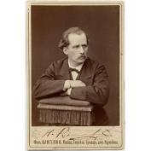
2 | ГЦММК КП-836  МИ-426  № ГК 4735378 | Дудка белорусская.  Неизвестный мастер (мастер)  Белоруссия, Минск. 1934 г.  Дерево.  Дл. 29,5 Диаметр 2 см. | 1 | 150 000 руб. | 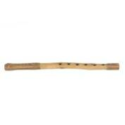
3 | ГЦММК КП-1200/9874  Ф-88-86  № ГК 2069471 | Муз. рукопись  Чайковский Петр Ильич (1840-1893). Славянский марш. Для симфонического оркестра. Партитура.  г. Москва, 1876.09  автограф  Бумага. чернила, карандаш.  25,9х38 см  14 л. | 1 | 35 000 000 руб. | 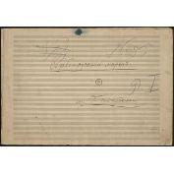
4 | ГЦММК КП-1706/30  1121/VII  № ГК 59788205 | Нотное издание  Богатырев, Анатолий Васильевич.  Дарагая мая Беларусь : Голас з фп. / Багатыреу; сл. П. Панчанкi. - Москва ; Л. : Музгиз, 1944. - 10 с.  Москва, 1944  Бумага. печать.  24,5х20,5. | 1 | 300 000 руб. | 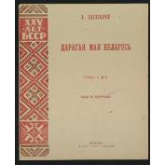
5 | ГЦММК КП-2344  322/II  № ГК 5956906 | Бродский Савва Григорьевич (1923-1982). Рисунок  Мясковский Николай Яковлевич, композитор (р. 1881-1950).  Москва, 1947  Бумага. соус.  28х40. | 1 | 500 000 руб. | 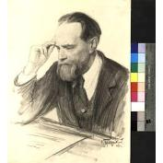
6 | ГЦММК КП-2438/69  17595/V  № ГК 5128139 | Фотокопия  Богатырев А.В., з.д. иск., лауреат Стал. премии, депут. Верх. Совета, композитор БССР. Порт. 1944 г. 1/4 вправо, корпус фас, поплечный. Фотокоп.  СССР, 1944  Фотобумага матовая.  серебряно-желатиновая печать.  15,4 х 11,2. | 1 | 15 000 руб. | 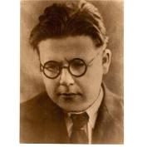
7 | ГЦММК КП-2455/2  310/II  № ГК 5956793 | Матрунин Борис Александрович (1895-1959). Театрально-декорационное искусство  "В пущах Полесья", оп. А. Богатырева. Эскиз III акта. Либретто Я.С. Романович . 28 августа 1939 года в Белорусском театре оперы и балета.  Минск, 1939  Бумага, картон (пресованный).  гуашь.  80х60. | 1 | 500 000 руб. | 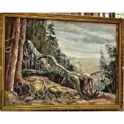
8 | ГЦММК КП-2504/11  6070/X  № ГК 42021118 | Афиша  Ленинградская государственная филармония. Большой зал. 18 февраля 1947 г.  «М.И. Глинка» (к 90-летию со дня смерти). Концерт симфонического оркестра филармонии. Дирижер - А.В. Гаук. Солист - Е.М. Вербицкая. Участвует женский хор Ленинградской государственной капеллы. - Ленинград, 1947.  Ленинград, 1947  Бумага. печать.  66х90,2 см  Тираж: 350 экз.  1. | 1 | 150 000 руб. | 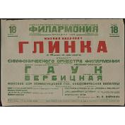
9 | ГЦММК КП-2604/42  4696/VII  № ГК 59788221 | Нотное издание  Богатырев, Анатолий Васильевич.  Беларускiм партызанам : Кантата для хора, салiста i аркестра / Словы Янкi Купалы; Пер. з беларус Н. Навицкай. - Москва-Ленинград : Музгиз, 1947. - 28 с.  Москва-Ленинград, 1947  Бумага. печать.  29х21,5. | 1 | 350 000 руб. | 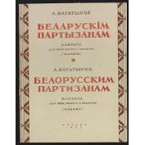
10 | ГЦММК КП-3349/95  МИ-582  № ГК 4735621 | Гитара семиструнная.  Сокольническая фабрика  СССР, г. Москва (ул. Стромынка, д. 14). 1936 г.  Ель, клен, лак, металл, перламутр.  Габаритные: длина общ. с пуговкой 93,5 см. Макс. шир. корп. 31,6 см. Глуб. с подставкой 9,5 см.  Длина корпуса: Длина общ. без пуговки 920 мм. Дл. струн 601 мм. | 1 | 600 000 руб. | 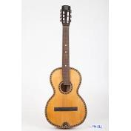
11 | ГЦММК КП-3349/  190  МИ-447  № ГК 4735476 | Балалайка с тремя парными струнами (3х2).  Неизвестный мастер (мастер)  Белорусская ССР. 1920-30-е гг.  Ель, клен, металл, лак (желтый).  680х380х120 мм. | 1 | 300 000 руб. | 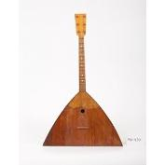
12 | ГЦММК КП-3349/  192  МИ-583  № ГК 4735589 | Гитара семиструнная.  Неизвестный мастер (мастер)  Беларусь. 1-я треть ХХ в.  Ель, клен, лак, металл.  860х393х75 мм. | 1 | 1 000 000 руб. | 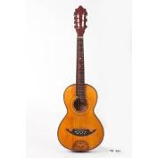
13 | ГЦММК КП-3349/  193  МИ-457  № ГК 3071816 | Виолончель детская.  Неизвестный мастер (мастер)  Беларусь, до 1939 г.  Дерево, металл (струны), лак.  Дл.общ. 985. Менз. 525. Дл.корп. 585 мм. | 1 | 800 000 руб. | 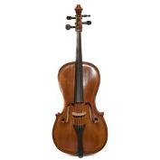
14 | ГЦММК КП-3467/4  Ф-105-5  № ГК 6345205 | Муз. рукопись  Шебалин Виссарион Яковлевич (1902-1963). Квартет №5 (на славянские темы), соч. 33. Для 2-х скрипок, альта и виолончели. Партитура. В переплете. Автограф.  г. Свердловск, 1942  Бумага. чернила.  37х28 см.  10л.+ 4л. обл. | 1 | 2 000 000 руб. | 
15 | ГЦММК КП-3575/37  Ф-71-94  № ГК 16595697 | Музыкальная рукопись  Мясковский Николай Яковлевич (1881-1950). "Славянская рапсодия" для большого симфонического оркестра. Ор. 71. Партитура  [Москва], 1946. 08. 24-31; 1946. 10. 31  Автограф  Бумага.  чернила, карандаш, цветные карандаши.  53 х 35,5  19 л. | 1 | 8 000 000 руб. | 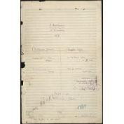
16 | ГЦММК КП-3991/48  МИ-1108  № ГК 4736153 | Гармоника «хромка».  «Чырвонная Гармонь» [Красная гармонь]  Белоруссия, Пуховичи. 1949 г.  подлинник  Дерево, металл, кожа, кость, картон, перламутр, лак, дерматин, ткань.  325х190х32 мм. | 1 | 600 000 руб. | 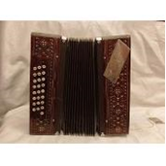
17 | ГЦММК КП-4694/  814  19039/VII  № ГК 48867559 | Ноты  Глинка, Михаил Иванович (1804-1857).  Симфония на две русские темы / М. Глинка ; закончил и доинструментовал по наброскам автора В.Я. Шебалин. - Партитура. - Москва-Ленинград : Госмузиздат, 1948. - 91 с. - Н.д. : М. 18426 Г.  Москва-Ленинград, 1948  91 с.  Бумага (блок). печать.  30х23  91 с. | 1 | 200 000 руб. | 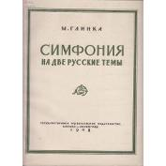
18 | ГЦММК КП-4694/  3053  21226/VII  № ГК 55226359 | Ноты  Чайковский, Петр Ильич (1840-1893.).  Сербо-русский марш на народно-слаянские темы : ор. 31 : для фп. - Москва : П. Юргенсон, [1861-1918] - 17 с. - Н.д.: 3041.  Москва, [1861-1918]  Бумага (блок). печать.  31,3х24,9. | 1 | 500 000 руб. | 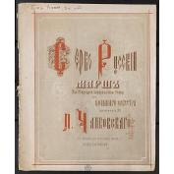
19 | ГЦММК КП-5057/2  МИ-1301  № ГК 4736216 | Дудка (сопель).  Неизвестный мастер (мастер)  Московская. 1930-е гг.  подлинник  Дерево.  Дл.общ. 300. Др 25 мм. | 1 | 150 000 руб. | 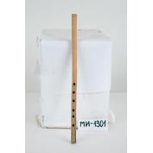
20 | ГЦММК КП-6719/  268  38879/VII  № ГК 22150696 | Ноты  Мясковский, Николай Яковлевич.  Славянская рапсодия : Для большого симфонического оркестра : Ор. 71. - Партитура. - Москва-Ленинград : Госмузиздат, 1947. - 59 с. - Парал. англ. яз. - С дарственной надписью Н.Я. Мясковского П.А. Ламму на франц. яз. - Н.д. : М. 19064 Г.  Москва-Ленинград, 1947  Бумага (блок).  печать.  34х27. | 1 | 250 000 руб. | 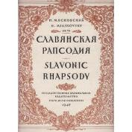
21 | ГЦММК КП-6894/  253  Ф-300-14  № ГК 5091347 | Музыкальная рукопись  Золотарев Василий Андреевич (1873-1964). Симфония № 4 "Освобождение". 1 ч. Lento 2 ч. Andante 3 ч. Moderato. Партитура. Приложение: аннотация симфонии  Минск, 1935.06.19  Бумага. чернила.  35 х 26  116 л + 5 л. об. | 1 | 5 000 000 руб. | 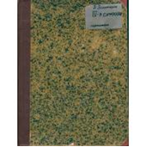
22 | ГЦММК КП-6894/  1001  Ф-300-1813  № ГК 5093092 | Фотография  Золотарев В. А. Портрет в старости, погрудный, 1/4 вправо. 1963. 05  Бумага.  18 х 11. | 1 | 80 000 руб. | 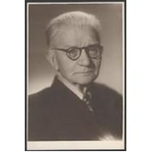
23 | ГЦММК КП-6894/  1303  Ф-300-437  № ГК 5091722 | Письмо  Богатыревы. Письмо к В. А. Золотареву.  Минск, 1964.03.06  оригинал  Бумага. чернила.  20 х 14  2 л + 1 конв. | 1 | 200 000 руб. | 105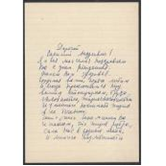
24 | ГЦММК КП-7643/3  МИ-1950  № ГК 4736659 | СКРИПКА №48 "Отечественная война", с надписью «1944».  Иванов-Соколов К. Г. (мастер)  Россия. 1944 г.  подлинник  Ель, клен, лак, металл. | 1 | 800 000 руб. | 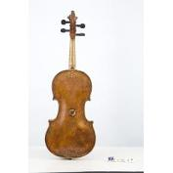
25 | ГЦММК КП-9396  МИ-2264  № ГК 4736889 | Балалайка.  Павлов В. М. (мастер)  Россия. 1920-1930-е гг.  подлинник  Ель, клен, палисандр, лак, металл, перламутр.  Дл.общ. 690 мм. | 1 | 700 000 руб. | 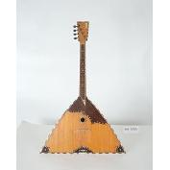
26 | ГЦММК КП-10133  /46  Ф-411-95  № ГК 13796109 | Фотография  П.И. Чайковский. Портрет в молодом возрасте, погрудный. В овале. С автографом П.И. Чайковского. Фото Александровского  Москва, 1874  Бумага.  фотопозитив, чернила.  10,5х6. | 1 | 500 000 руб. | 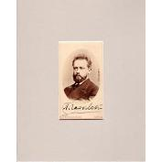
27 | ГЦММК КП-10577/6  3092/II  № ГК 5959456 | Богатырев Анатолий Васильевич (1913-2003)  Опера. "Пущи Полесья". Минский театр оперы и балета. Пост. 1940 г. Художник Николаев С.Ф. Эскиз крестьянских костюмов. 1940  Бумага. акварель.  42х30. | 1 | 300 000 руб. | 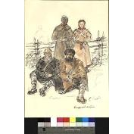
28 | ГЦММК КП-10592/  6552  Ф-468-6273  № ГК 32447684 | Программа-брошюра  Комитет по делам искусств. Большой театр СССР. Спектакль Государственного Большого театра оперы и балета БССР на декаде белорусского искусства в Москве. "В пущах Полесья", опера А. Богатырева. Постановка И. Шлепянова. Дирижер Н. Грубин. Москва, 1940  Бумага. печать.  22х15  6 л. | 1 | 50 000 руб. | 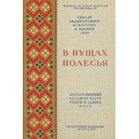
29 | ГЦММК КП-10630/1  МИ-2644  № ГК 4736944 | Волынка.  Брезгунов Валерий Васильевич (мастер)  Московская, Лыткарино. 1984 г.  подлинник  Дерево, нитки, металл, кожа.  Дл.общ. 490. В 255 мм. | 1 | 500 000 руб. | 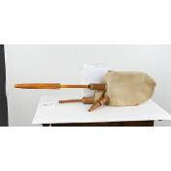
30 | ГЦММК КП-10729/3  3176/II  № ГК 5959491 | Худ. Николаев С.Ф. Богатырев А.В. "Надежда Дурова". Опера. Минский театр оперы и балета. Пост. 1953. Эскиз декорации "Бородино". На переднем плане уходящая вдаль дорога, поворачивающая вправо. Слева часть походной палатки, за ней видна часть дерева с обломанными ветвями. Справа от дороги три солдата, сидящие вокруг барабана, за ними видны ветви высокой ели и палатки. Вдали видны река и лес. Справа внизу авторские надпись и подпись: "Надежда Дурова, С. Николаев".  Бумага, гуашь.  59х84. | 1 | 300 000 руб. | 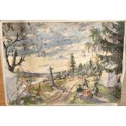
31 | ГЦММК КП-10729/4  3177/II  № ГК 5959495 | Худ. Николаев С.Ф. Богатырев А.В. "Надежда Дурова". Опера. Минский театр оперы и балета. Пост. 1953. Эскиз декорации. "Гостиная". Большая гостиная, залитая лучами солнечного света. Слева на стене три высоких окна. В глубине широкая настежь стеклянная дверь, выходящая на террасу с балюстрадой и двумя колоннами. На переднем плане широкая красная дорожка на полу, ведущая к балконной двери. Слева овальный обеденный стол с придвинутыми к нему белыми креслами. Эскиз написан в голубых и золотисто-розовых тонах.  Бумага, гуашь.  59х84. | 1 | 300 000 руб. | 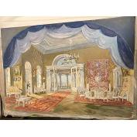
32 | ГЦММК КП-10947/4  3375/II  № ГК 5959649 | Николаев Сергей Филиппович (1889-1973). Театрально-декорационное искусство  "Белорусские парни". Опера "В пущах Полесья", А.В. Богатырева. Театр оперы и балета. Минск, 1939. Пост. Шлепянов И.Ю., дир. Грубин Н.Б.  Минск, 1939  Бумага, гуашь.  35,5х25,6. | 1 | 300 000 руб. | 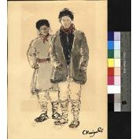
33 | ГЦММК КП-10947/5  3376/II  № ГК 5959635 | Николаев Сергей Филиппович (1889-1973)  "В пущах Полесья". Опера А.В. Богатырева. Театр оперы и балета. Минск, 1939. Пост. Шлепянов И.Ю., дир. Грубин А.Б. "Белорусские девушки".  Бумага. гуашь.  33,4х23,2. | 1 | 300 000 руб. | 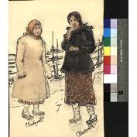
34 | ГЦММК КП-11322  МИВ-85  № ГК 2103265 | Скрипка. Посвящ. XXVII съезду КПСС во главе с М.С.Горбачевым.  Старовойтов Николай Денисович (мастер)  Беларусь, Гомельская, Мозырский, Заболотье. 1986 г.  подлинник  Ель, бук, дерево черное, перламутр, металл, лак.  инкрустация.  Дл.общ. 595. Шир. корп. 174/121/212 мм  Длина корпуса: 362 мм.  Наибольшая ширина верхнего овала: 174  Наибольшая ширина нижнего овала: 212  Мензура: Мензура корпуса 196 мм. | 1 | 700 000 руб. | 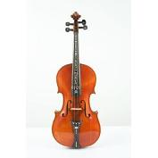
35 | ГЦММК КП-13407  МИ-3124  № ГК 3071296 | Гармоника хромка двухрядная.  Тульская гармонная фабрика  Тула. 1960 г.  подлинник  Дерево, пластмасса, металл, дерматин, картон, лак, краска (надпись "ТУЛА" и раст. орнамент).  Выс. 340. Шир. 313. Глуб. 195 мм. | 1 | 900 000 руб. | 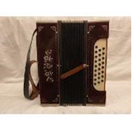
36 | ГЦММК КП-13701/12  Ф-105-237  № ГК 62243718 | Фотография  В.Я. Шебалин. Портрет погрудный, изображение поясное в профиль. Руки лежат на нотном издании.  Б.м., 1942  Бумага.  фотопечать, карандаш.  23 х 17 см. | 1 | 150 000 руб. | 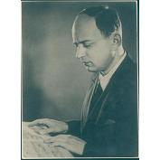
37 | ГЦММК КП-13754/  796  Ф-465-1146-14  № ГК 39605727 | Газетная вырезка  Шебалин В. «Забытая симфония Глинки». Статья в газете «Советское искусство». 1938.03.26  Бумага. печать, чернила.  32,2 х 13  1 л. | 1 | 10 000 руб. | 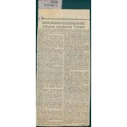
38 | ГЦММК КП-13773  МИ-3148  № ГК 7187764 | Виолончель детская 1/16.  Фролов Н. М. (мастер)  Москва. 1940 г.  подлинник  Ель, клен, дерево черное, металл, лак (оранжевато-коричневый).  Дл.корп. 530. Шир.корп. 290/163/230. Менз. корп. 276 мм. | 1 | 1 000 000 руб. | 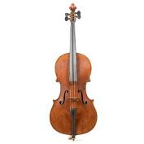
39 | ВМОМК КП-14633/16582  Ф-224-18824  № ГК 25959816 | Письмо  Богатырев Анатолий Васильевич (1913-2003). Письмо Хренникову Т.Н.  Минск, 1985.02.19  автограф  Бумага. чернила.  20,3х14,5  2 л. | 1 | 200 000 руб. | 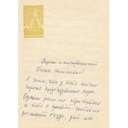
40 | ВМОМК КП-14633/16583  Ф-224-18825  № ГК 25959864 | Конверт  Богатырев Анатолий Васильевич (1913-2003). Конверт письма Хренникову Т.Н.  Минск, 1985.02.19  автограф  Бумага. чернила.  11,5х16,5  1 конверт. | 1 | 50 000 руб. | 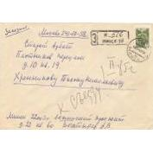
41 | РНММ КП-23947/20  ГР-629  № ГК 33773277 | Николаев Сергей Филиппович (1889-1973). Театрально-декорационное искусство  Этюд «Савка Мильгун» к опере А.В. Богатырева "В пущах Полесья". Государственный театр оперы и балета. Минск, 1939. Пост. Шлепянов И.Ю., дир. Грубин Н.Б.  Минск, [1939]  Бумага.  графика, карандаш, тушь, белила.  21,1х15. | 1 | 300 000 руб. | 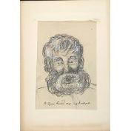
42 | РНММ КП-23947/21  ГР-630  № ГК 33773281 | Николаев Сергей Филиппович (1889-1973). Театрально-декорационное искусство  Этюд «Дед Тарас» к опере А.В. Богатырева "В пущах Полесья". Белорусский театр оперы и балета. Минск, 1939. Пост. Шлепянов И.Ю., дир. Грубин Н.Б.  Минск, [1939]  Бумага, карандаш графитный.  17,5х14,7. | 1 | 200 000 руб. | 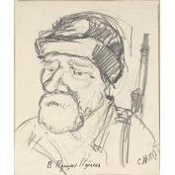
43 | РНММ КП-23947/22  ГР-631  № ГК 33773286 | Николаев Сергей Филиппович (1889-1973). Театрально-декорационное искусство  Этюд «Кузьмич», комиссар партизанского отряда» к опере А.В. Богатырева "В пущах Полесья". Государственный театр оперы и балета. Минск, 1939. Пост. Шлепянов И.Ю., дир. Грубин Н.Б.  Минск, [1939]  Бумага, карандаш графитный.  18,3х13. | 1 | 200 000 руб. | 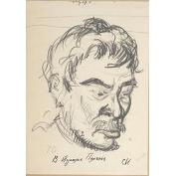
44 | ГЦММК КП-3698/32  Ф-105-10  № ГК 6345137 | Муз. рукопись  Глинка Михаил Иванович (1804-1857), Шебалин Виссарион Яковлевич (1902-1963). Симфония на две русские темы. Для симфонического оркестра. Партитура. Закончена и отредактирована В.Я. Шебалиным. Изд. Музгиз. Автограф с редакторскими пометами.  Б.м., [1941]  Бумага, чернила, карандаш. 45х29 см.  58 л. | 1 | 15 000 000 руб. | 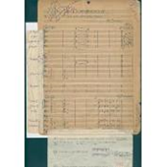
45 | ГЦММК НВ-2241  МИВ-303 | Дуда (волынка).  Сурба А. В. (мастер) , Чубрик С. В. (мастер)  Беларусь, Минск. 2011  Кожа телячья (заводской выделки), клен (мореный), олово (волыночный орнамент), нитки льняные.  резьба. | 1 | 500 000 руб. | 